Supplementary Materials

H1N1

/Users/charles/Documents/research/antigenic/GenoPheno/driver/clustering/analysisManuscript2-12-2015/H1N1/concordance/GelmanRubinStat_2runs_mds0_1_with_ponGT0_1_in_rep1.png

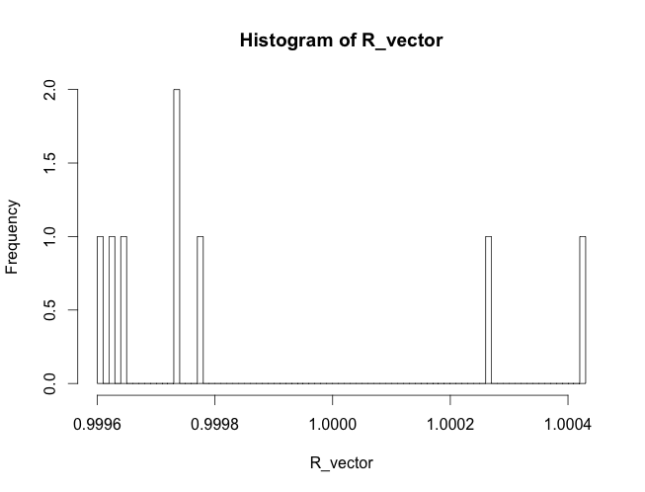

Distribution of Gelman-Rubin statistics of the estimated $p_i$ on R^2 from 2 replicates for A/H1N1 at $\kappa= 0.1$ .

/Users/charles/Documents/research/antigenic/GenoPheno/driver/clustering/analysisManuscript2-12-2015/H1N1/concordance/GelmanRubinStat_2runs_mds0_3_with_ponGT0_1_in_rep1.png

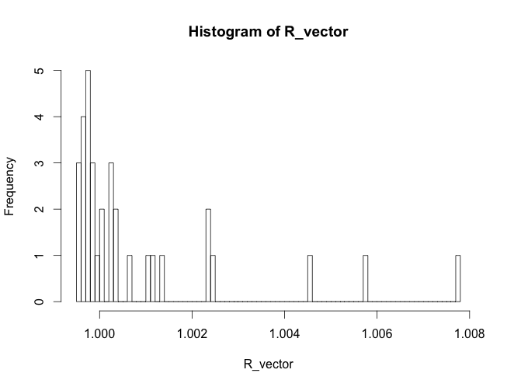

Distribution of Gelman-Rubin statistics of the estimated $p_i$ on R^2 from 2 replicates for A/H1N1 at $\kappa= 0.3$ .

/Users/charles/Documents/research/antigenic/GenoPheno/driver/clustering/analysisManuscript2-12-2015/H1N1/concordance/H1N1-C3b-mds0_1-concordance.eps

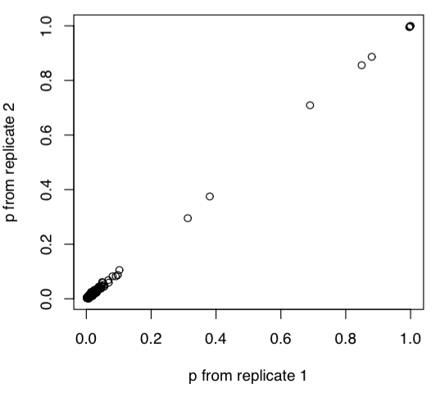

Scatterplot of the estimated $p_i$ comparing replicate 1 and 2 for A/H1N1 at $\kappa= 0.1$ ($R^2 = #$).

/Users/charles/Documents/research/antigenic/GenoPheno/driver/clustering/analysisManuscript2-12-2015/H1N1/concordance/H1N1-C3b-mds0_1Vs0_3-concordance.eps

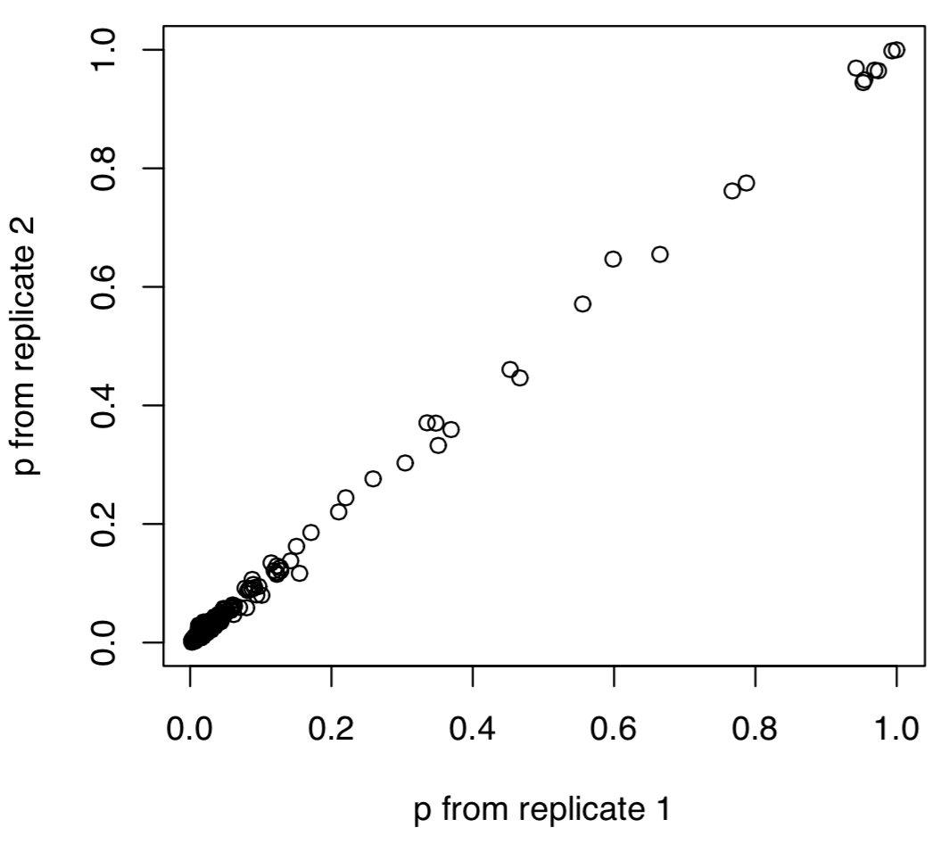

Scatterplot of the estimated $p_i$ comparing replicate 1 and 2 for A/H1N1 at $\kappa= 0.3$ ($R^2 = #$).

E.g. Comping the results from the MCC tree vs. Tree 2.

/Users/charles/Documents/research/antigenic/GenoPheno/driver/clustering/analysisManuscript1-21-2015/H1N1/heatmap/H1N1-C3b-mds0_1_vsS2-ordered.png

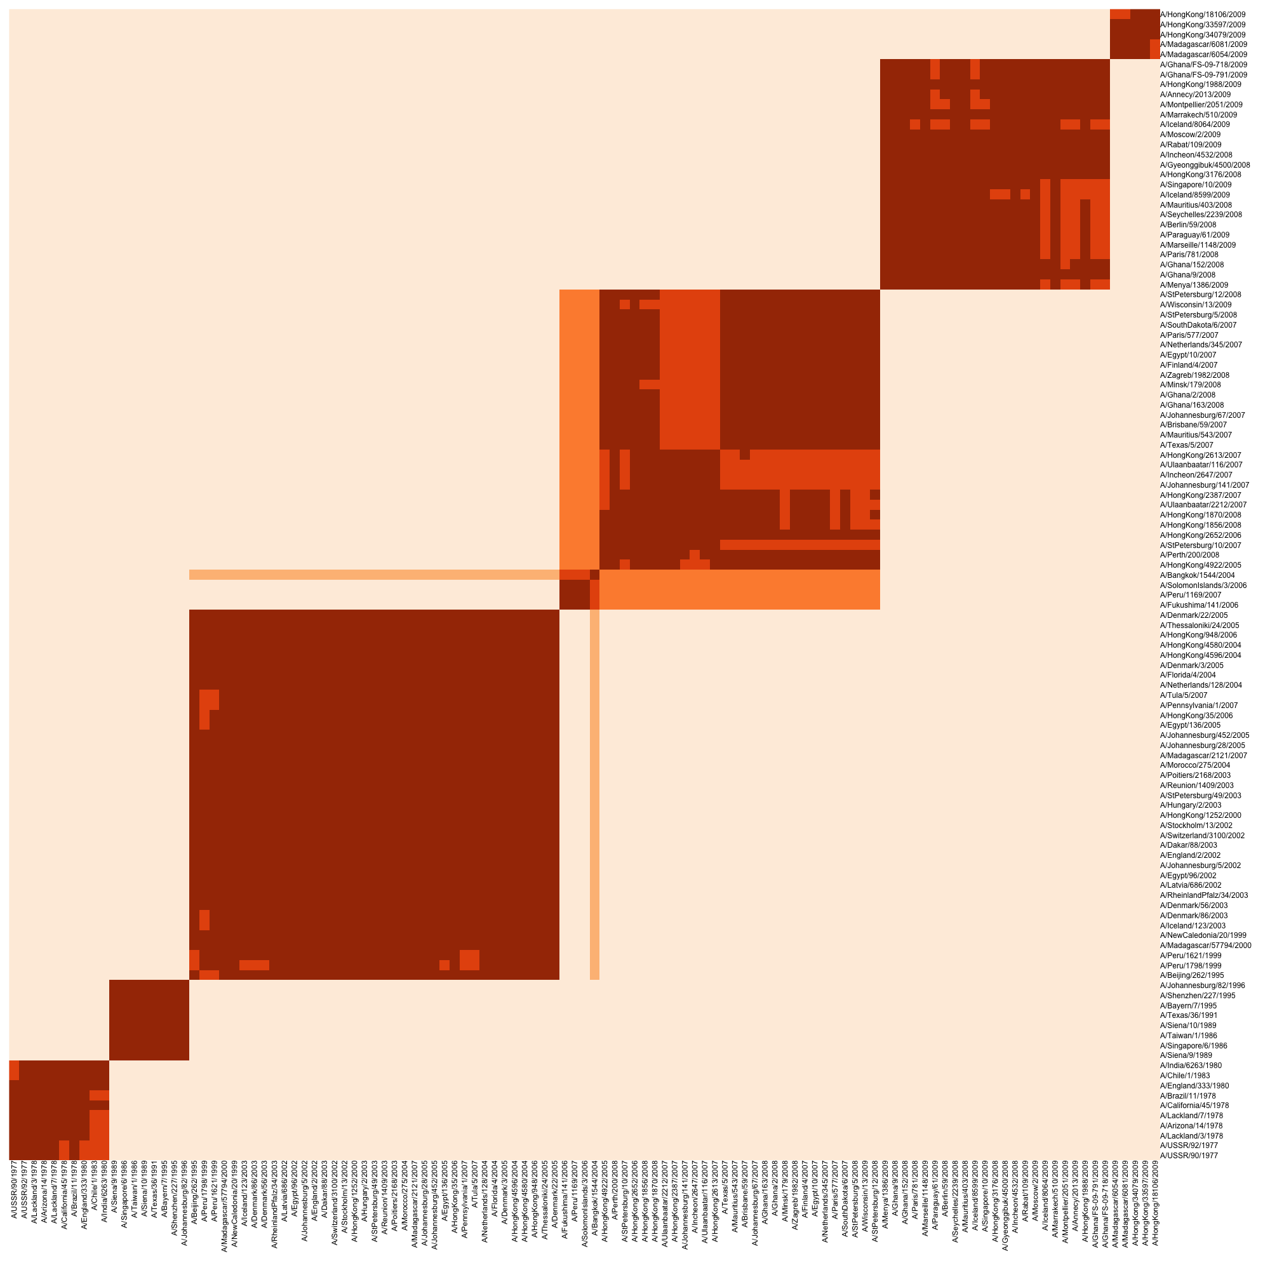

(very similar here)

Between MCC tree (upper triangle) and Tree 3 (lower triangle)

Users/charles/Documents/research/antigenic/GenoPheno/driver/clustering/analysisManuscript1-21-2015/H1N1/heatmap/H1N1-C3b-mds0_1_vsS3-ordered.png

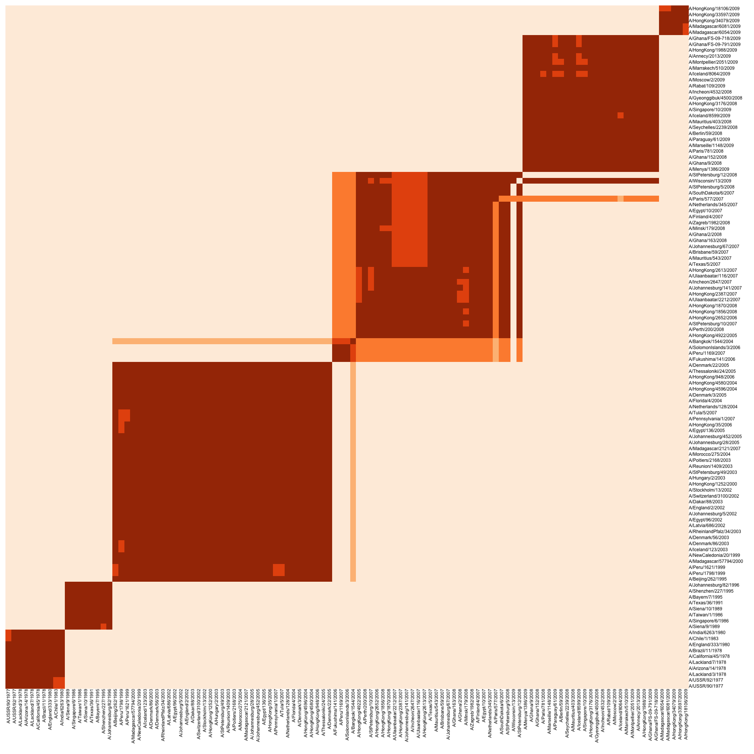

see the dropbox folder for more..

H3N2

MCMC convergence diagnostics:

/Users/charles/Documents/research/antigenic/GenoPheno/driver/clustering/analysisManuscript2-12-2015/H3N2/concordance/GelmanRubinStat_mds0_1_with_ponGT0_1_in_rep1.png

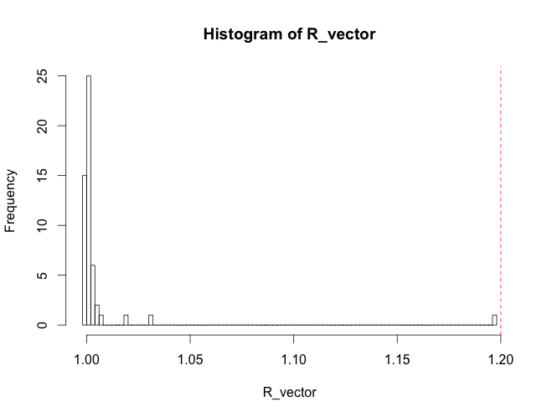

/Users/charles/Documents/research/antigenic/GenoPheno/driver/clustering/analysisManuscript2-12-2015/H3N2/concordance/GelmanRubinStat_mds0_05_with_ponGT0_1_in_rep1.png

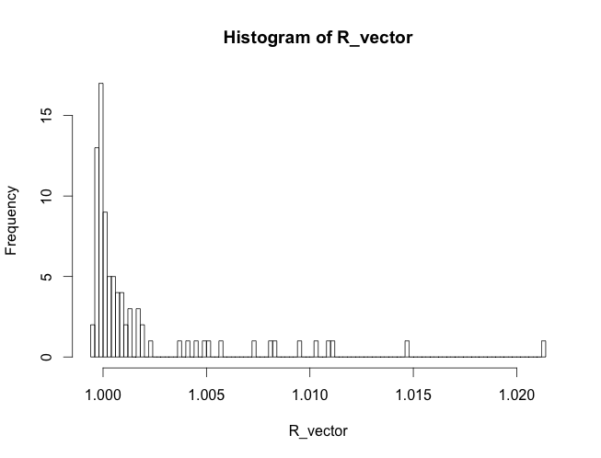

/Users/charles/Documents/research/antigenic/GenoPheno/driver/clustering/analysisManuscript2-12-2015/H3N2/concordance/GelmanRubinStat_mds0_15_with_ponGT0_1_in_rep1.png

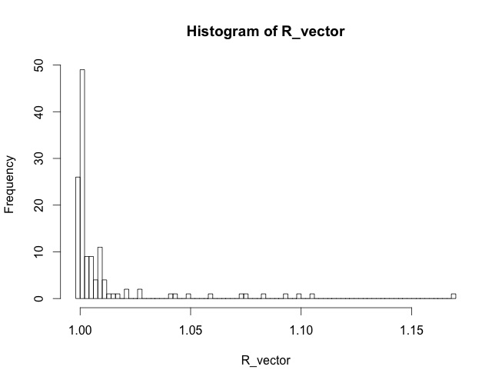

/Users/charles/Documents/research/antigenic/GenoPheno/driver/clustering/analysisManuscript2-12-2015/H3N2/concordance/H3N2-C3b-mds0_05-concordance.eps

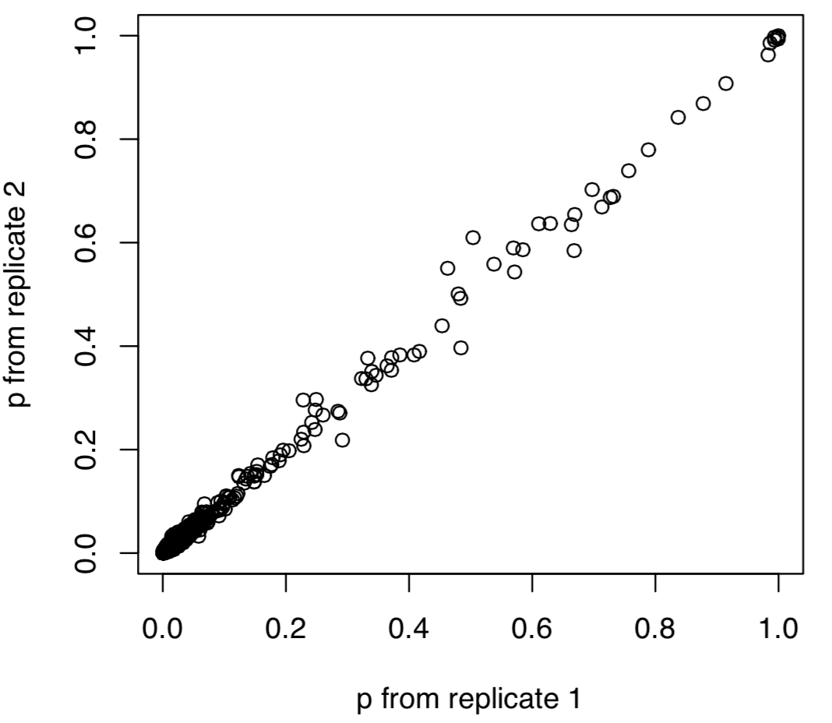

/Users/charles/Documents/research/antigenic/GenoPheno/driver/clustering/analysisManuscript2-12-2015/H3N2/concordance/H3N2-C3b-mds0_1-concordance.eps

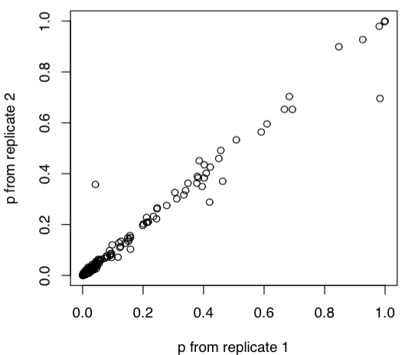

/Users/charles/Documents/research/antigenic/GenoPheno/driver/clustering/analysisManuscript2-12-2015/H3N2/concordance/H3N2-C3b-mds0_15-concordance.eps

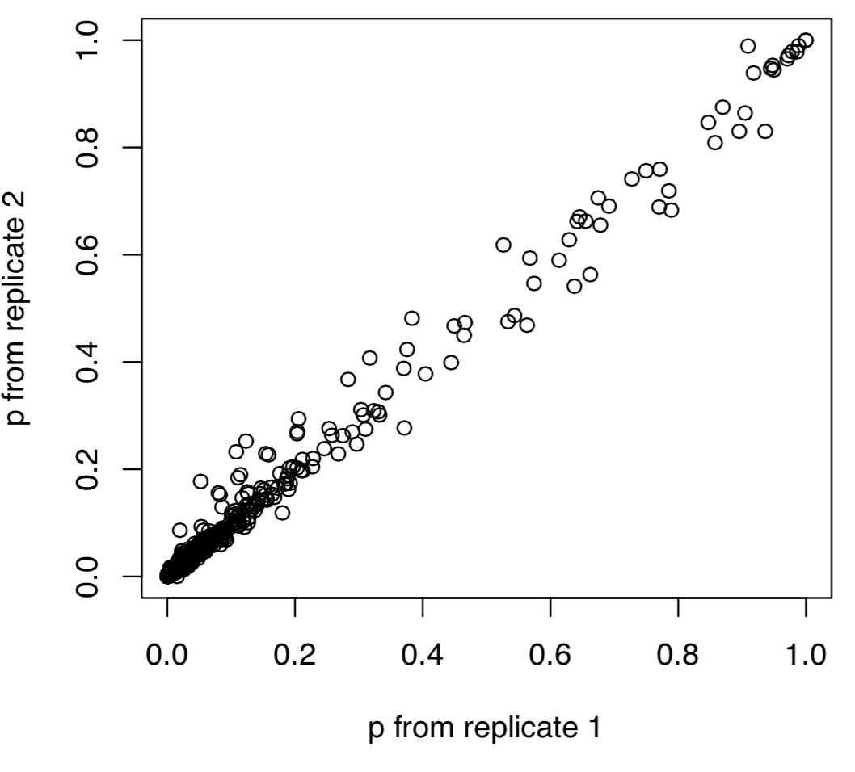

Eg.

/Users/charles/Documents/research/antigenic/GenoPheno/antigenic-clustering/summarizedResults/H3N2/heatmap/H3N2-C3b-mds0_1_vsS2-ordered.png

achine generated alternative text:
」 幸 明 必 。 ー 
0 
・ 厰 、 当 
010 
開 9 
7 〕 8 
8 村 2 〕 8 
. 司 嗣 当 圷 当 一 一 ~ ′ 当 司 社 小 一 当 凱 
38 ′ 2005 
: 了 省 、 
2003 
爿 当 い 司 爿 当 司 司 当 当 当 当 当 
・ 事 い 環 、 ギ 当 ・ 
~ 旧 」 れ 物 温 彗 れ 0 囃 弭 眦 ~ い 呶 ( 轟 耻 囃 れ 上 、 
崕 箋 瞻 區 幇 を 。 。 糴 ) ~ 黐 爾 
ル に ー 
・ ぶ 磆 ・ 
当 4 鰲 」 キ ト き を - : ド 
パ こ : - 墾 ま ぎ 隴 
: 嚶 巻 
: = を 当 い 
ょ 蠧 : 尊 鼇 噐 鑿 駲 : 蕊 
ま ま ~ び 
4!MS,'V 
- 山 pe イ 

vs. S6: I see more difference - eg. The middle light shading is partially gone

achine generated alternative text:
」 幸 明 必 。 ー 
0 
・ 厰 、 当 
010 
開 9 
7 〕 8 
8 村 2 〕 8 
. 司 嗣 当 圷 当 一 一 ~ ′ 当 司 社 小 一 当 凱 
38 ′ 2005 
: 了 省 、 
2003 
爿 当 い 司 爿 当 司 司 当 当 当 当 当 
・ 事 い 環 、 ギ 当 ・ 
~ 旧 」 れ 物 温 彗 れ 0 囃 弭 眦 ~ い 呶 ( 轟 耻 囃 れ 上 、 
崕 箋 瞻 區 幇 を 。 。 糴 ) ~ 黐 爾 
ル に ー 
・ ぶ 磆 ・ 
当 4 鰲 」 キ ト き を - : ド 
パ こ : - 墾 ま ぎ 隴 
: 嚶 巻 
: = を 当 い 
ょ 蠧 : 尊 鼇 噐 鑿 駲 : 蕊 
ま ま ~ び 
4!MS,'V 
- 山 pe イ 

see dropbox for other samples